CASOS DE PRUEBA · SAUCEDEMO
Examen práctico Hito 3 · Caja negra
TQA • Sebastián Martín Gómez Trincado • https://www.saucedemo.com/
01  DISEÑAR EL TC  Definir qué se quiere comprobar y cómo. | 02  EJECUTAR LA PRUEBA  Registrar qué ocurrió realmente.
Resumen: CP-01, CP-03 y CP-05 PASS · CP-02 y CP-04 diseñados, pendientes de ejecución. No se registraron bugs.

PARTE 1 · CP-01 · INICIO DE SESIÓN EXITOSO
Completar antes de ejecutar la prueba.
ID DEL TC | CP-01 | PRIORIDAD | Alta
TÍTULO | Inicio de sesión exitoso | TIPO | Funcional
MÓDULO | Inicio de sesión | AMBIENTE | Sitio público de demostración (saucedemo.com)
1. Objetivo
¿QUÉ SE QUIERE VALIDAR? | Validar que un usuario con credenciales válidas accede al catálogo de productos.
2. Precondiciones
Estado inicial | Navegador con acceso a internet y la página de login cargada.
Usuario / permisos | Usuario de demostración standard_user, sin restricciones.
Configuración | Ninguna.
3. Datos de prueba
Dato | Usuario / contraseña
Valor | standard_user / secret_sauce
Origen | Credenciales de demostración publicadas en la página de login.
Observación | Usuario estándar, sin bloqueos.
4. Pasos y resultados esperados
Los pasos deben ser reproducibles: otro tester debería poder ejecutarlos sin pedir aclaraciones.
# | Paso / acción | Dato utilizado | Resultado esperado
1 | Abrir la URL de la aplicación | https://www.saucedemo.com/ | Se muestra el formulario de inicio de sesión.
2 | Ingresar el usuario | standard_user | El campo Username muestra el valor ingresado.
3 | Ingresar la contraseña | secret_sauce | El campo Password muestra la contraseña enmascarada.
4 | Pulsar el botón Login | — | Se muestra la página Products con el catálogo de productos.
5. Resultado esperado final
CRITERIO DE ÉXITO | Tras pulsar Login el usuario ve la página Products con el catálogo, sin mensajes de error.

PARTE 2 · EJECUCIÓN DE CP-01
Completar durante o inmediatamente después de ejecutar el TC.
ID DEL TC | CP-01 | EJECUTADO POR | Sebastián Gómez
FECHA | 20/10/2026 | HORA | 21:17
AMBIENTE | Sitio público de demostración (saucedemo.com) | VERSIÓN | No aplica (sitio público)
1. Resultado de la ejecución
☒ PASS | ☐ FAIL | ☐ BLOCKED | ☐ NOT RUN
2. Resultado observado
¿QUÉ OCURRIÓ REALMENTE? | Tras el login se muestra la página Products con los productos listados (orden Name A to Z).

COMPARACIÓN | Coincide con lo esperado. No hay diferencias.
3. Registro de ejecución por paso
# | Paso ejecutado | Resultado observado | Estado | Observación
1 | Se abrió saucedemo.com | Se mostró el formulario de login | PASS
2 | Se ingresó standard_user | Usuario ingresado | PASS
3 | Se ingresó secret_sauce | Contraseña enmascarada | PASS
4 | Se pulsó Login | Se mostró la página Products | PASS | Ver captura CP-01.
4. Evidencia
Tipo | Captura
Nombre o referencia | evidencias/capturas/CP-01.png
Descripción | Catálogo de productos visible tras iniciar sesión con standard_user.
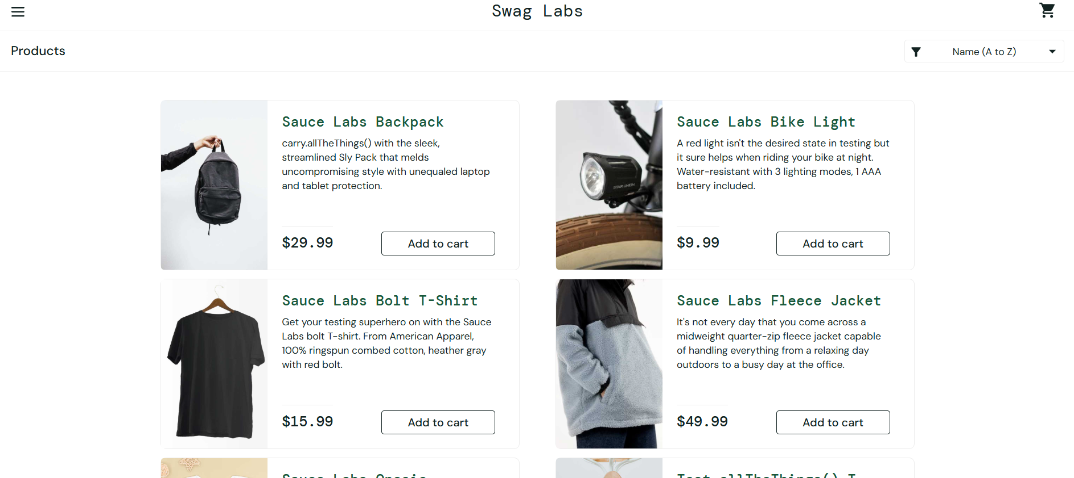
5. Si el resultado es FAIL
DESVIACIÓN ENCONTRADA | No aplica: el resultado fue PASS.

REFERENCIA DEL DEFECTO | N/A
6. Observaciones de ejecución
OBSERVACIONES | Sin observaciones.

PARTE 1 · CP-02 · INICIO DE SESIÓN CON CONTRASEÑA INCORRECTA
Completar antes de ejecutar la prueba.
ID DEL TC | CP-02 | PRIORIDAD | Alta
TÍTULO | Inicio de sesión con contraseña incorrecta | TIPO | Negativa
MÓDULO | Inicio de sesión | AMBIENTE | Sitio público de demostración (saucedemo.com)
1. Objetivo
¿QUÉ SE QUIERE VALIDAR? | Validar que el sistema rechaza el acceso cuando la contraseña es incorrecta y muestra un mensaje de error.
2. Precondiciones
Estado inicial | Navegador con acceso a internet y la página de login cargada, sin sesión iniciada.
Usuario / permisos | Usuario de demostración standard_user.
Configuración | Ninguna.
3. Datos de prueba
Dato | Usuario / contraseña
Valor | standard_user / clave_incorrecta
Origen | Usuario de la página de login; contraseña inventada para la prueba.
Observación | La contraseña no corresponde a ningún usuario válido.
4. Pasos y resultados esperados
Los pasos deben ser reproducibles: otro tester debería poder ejecutarlos sin pedir aclaraciones.
# | Paso / acción | Dato utilizado | Resultado esperado
1 | Abrir la URL de la aplicación | https://www.saucedemo.com/ | Se muestra el formulario de inicio de sesión.
2 | Ingresar el usuario | standard_user | El campo Username muestra el valor ingresado.
3 | Ingresar la contraseña incorrecta | clave_incorrecta | El campo Password muestra la contraseña enmascarada.
4 | Pulsar el botón Login | — | No se accede al catálogo y se muestra un mensaje de error indicando que usuario y contraseña no coinciden.
5. Resultado esperado final
CRITERIO DE ÉXITO | El sistema impide el acceso, permanece en la página de login y muestra un mensaje de error.

PARTE 2 · EJECUCIÓN DE CP-02
Completar durante o inmediatamente después de ejecutar el TC.
ID DEL TC | CP-02 | EJECUTADO POR | Pendiente de ejecución
FECHA | — | HORA | —
AMBIENTE | Sitio público de demostración (saucedemo.com) | VERSIÓN | No aplica (sitio público)
1. Resultado de la ejecución
☐ PASS | ☐ FAIL | ☐ BLOCKED | ☒ NOT RUN
2. Resultado observado
¿QUÉ OCURRIÓ REALMENTE? | Pendiente de ejecución.

COMPARACIÓN | Pendiente de ejecución.
3. Registro de ejecución por paso
# | Paso ejecutado | Resultado observado | Estado | Observación
1 | Abrir la URL de la aplicación | Pendiente de ejecución | NOT RUN
2 | Ingresar el usuario | Pendiente de ejecución | NOT RUN
3 | Ingresar la contraseña incorrecta | Pendiente de ejecución | NOT RUN
4 | Pulsar el botón Login | Pendiente de ejecución | NOT RUN
4. Evidencia
Tipo | Captura
Nombre o referencia | evidencias/capturas/CP-02.png (pendiente)
Descripción | Se adjuntará al ejecutar el caso.
5. Si el resultado es FAIL
DESVIACIÓN ENCONTRADA | No aplica: aún no se ejecutó.

REFERENCIA DEL DEFECTO | N/A
6. Observaciones de ejecución
OBSERVACIONES | Caso diseñado, pendiente de ejecutar.

PARTE 1 · CP-03 · AGREGAR UN PRODUCTO AL CARRITO
Completar antes de ejecutar la prueba.
ID DEL TC | CP-03 | PRIORIDAD | Alta
TÍTULO | Agregar un producto al carrito | TIPO | Funcional
MÓDULO | Carrito de compras | AMBIENTE | Sitio público de demostración (saucedemo.com)
1. Objetivo
¿QUÉ SE QUIERE VALIDAR? | Validar que un producto se agrega al carrito y el contador se actualiza.
2. Precondiciones
Estado inicial | Sesión iniciada y carrito vacío.
Usuario / permisos | Usuario de demostración standard_user.
Configuración | Ninguna.
3. Datos de prueba
Dato | Producto
Valor | Sauce Labs Bike Light ($9.99), cantidad 1
Origen | Producto del catálogo de la aplicación.
Observación | Se usó la Bike Light para este caso.
4. Pasos y resultados esperados
Los pasos deben ser reproducibles: otro tester debería poder ejecutarlos sin pedir aclaraciones.
# | Paso / acción | Dato utilizado | Resultado esperado
1 | Iniciar sesión | standard_user / secret_sauce | Se muestra el catálogo de productos.
2 | Ubicar el producto en el catálogo | Sauce Labs Bike Light | El producto se muestra con su precio y el botón Add to cart.
3 | Pulsar Add to cart | — | El producto se agrega y el ícono del carrito muestra 1.
4 | Abrir el carrito | — | La página Your Cart lista la Bike Light con cantidad 1 y precio $9.99.
5. Resultado esperado final
CRITERIO DE ÉXITO | El producto aparece en el carrito con cantidad 1 y el contador del carrito muestra 1.

PARTE 2 · EJECUCIÓN DE CP-03
Completar durante o inmediatamente después de ejecutar el TC.
ID DEL TC | CP-03 | EJECUTADO POR | Sebastián Gómez
FECHA | 20/10/2026 | HORA | 21:20
AMBIENTE | Sitio público de demostración (saucedemo.com) | VERSIÓN | No aplica (sitio público)
1. Resultado de la ejecución
☒ PASS | ☐ FAIL | ☐ BLOCKED | ☐ NOT RUN
2. Resultado observado
¿QUÉ OCURRIÓ REALMENTE? | El carrito muestra 1 en el contador y lista Sauce Labs Bike Light con cantidad 1 y precio $9.99.

COMPARACIÓN | Coincide con lo esperado. No hay diferencias.
3. Registro de ejecución por paso
# | Paso ejecutado | Resultado observado | Estado | Observación
1 | Se inició sesión | Se mostró el catálogo | PASS
2 | Se ubicó la Bike Light | Producto visible con Add to cart | PASS
3 | Se pulsó Add to cart | El contador del carrito pasó a 1 | PASS
4 | Se abrió el carrito | Se listó la Bike Light, cantidad 1, $9.99 | PASS | Ver captura CP-03.
4. Evidencia
Tipo | Captura
Nombre o referencia | evidencias/capturas/CP-03.png
Descripción | Carrito con Sauce Labs Bike Light, cantidad 1 y contador en 1.
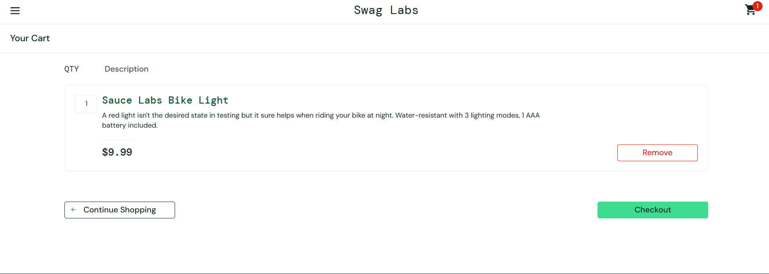
5. Si el resultado es FAIL
DESVIACIÓN ENCONTRADA | No aplica: el resultado fue PASS.

REFERENCIA DEL DEFECTO | N/A
6. Observaciones de ejecución
OBSERVACIONES | Sin observaciones.

PARTE 1 · CP-04 · ELIMINAR UN PRODUCTO DEL CARRITO
Completar antes de ejecutar la prueba.
ID DEL TC | CP-04 | PRIORIDAD | Media
TÍTULO | Eliminar un producto del carrito | TIPO | Funcional
MÓDULO | Carrito de compras | AMBIENTE | Sitio público de demostración (saucedemo.com)
1. Objetivo
¿QUÉ SE QUIERE VALIDAR? | Validar que un producto se elimina del carrito y el contador se actualiza.
2. Precondiciones
Estado inicial | Sesión iniciada con Sauce Labs Bike Light en el carrito.
Usuario / permisos | Usuario de demostración standard_user.
Configuración | Ninguna.
3. Datos de prueba
Dato | Producto
Valor | Sauce Labs Bike Light ($9.99), cantidad 1
Origen | Producto agregado en el caso CP-03.
Observación | Depende de que el producto ya esté en el carrito.
4. Pasos y resultados esperados
Los pasos deben ser reproducibles: otro tester debería poder ejecutarlos sin pedir aclaraciones.
# | Paso / acción | Dato utilizado | Resultado esperado
1 | Abrir el carrito | — | La página Your Cart lista la Bike Light con cantidad 1.
2 | Pulsar Remove | — | La Bike Light deja de aparecer en el carrito y el contador desaparece.
5. Resultado esperado final
CRITERIO DE ÉXITO | El carrito queda vacío y el ícono del carrito ya no muestra contador.

PARTE 2 · EJECUCIÓN DE CP-04
Completar durante o inmediatamente después de ejecutar el TC.
ID DEL TC | CP-04 | EJECUTADO POR | Pendiente de ejecución
FECHA | — | HORA | —
AMBIENTE | Sitio público de demostración (saucedemo.com) | VERSIÓN | No aplica (sitio público)
1. Resultado de la ejecución
☐ PASS | ☐ FAIL | ☐ BLOCKED | ☒ NOT RUN
2. Resultado observado
¿QUÉ OCURRIÓ REALMENTE? | Pendiente de ejecución.

COMPARACIÓN | Pendiente de ejecución.
3. Registro de ejecución por paso
# | Paso ejecutado | Resultado observado | Estado | Observación
1 | Abrir el carrito | Pendiente de ejecución | NOT RUN
2 | Pulsar Remove | Pendiente de ejecución | NOT RUN
4. Evidencia
Tipo | Captura
Nombre o referencia | evidencias/capturas/CP-04.png (pendiente)
Descripción | Se adjuntará al ejecutar el caso.
5. Si el resultado es FAIL
DESVIACIÓN ENCONTRADA | No aplica: aún no se ejecutó.

REFERENCIA DEL DEFECTO | N/A
6. Observaciones de ejecución
OBSERVACIONES | Caso diseñado, pendiente de ejecutar.

PARTE 1 · CP-05 · COMPLETAR EL CHECKOUT CON DATOS VÁLIDOS
Completar antes de ejecutar la prueba.
ID DEL TC | CP-05 | PRIORIDAD | Alta
TÍTULO | Completar el checkout con datos válidos | TIPO | Funcional
MÓDULO | Checkout | AMBIENTE | Sitio público de demostración (saucedemo.com)
1. Objetivo
¿QUÉ SE QUIERE VALIDAR? | Validar que un usuario puede completar la compra de dos productos y recibe la confirmación del pedido.
2. Precondiciones
Estado inicial | Sesión iniciada con Sauce Labs Backpack y Sauce Labs Bolt T-Shirt en el carrito.
Usuario / permisos | Usuario de demostración standard_user.
Configuración | Ninguna.
3. Datos de prueba
Dato | Información del comprador
Valor | Nombre: AASCAC; Apellido: CASCASC80000; Código postal: 090000
Origen | Datos de prueba inventados para el formulario.
Observación | Carrito con 2 productos ($29.99 y $15.99).
4. Pasos y resultados esperados
Los pasos deben ser reproducibles: otro tester debería poder ejecutarlos sin pedir aclaraciones.
# | Paso / acción | Dato utilizado | Resultado esperado
1 | Abrir el carrito | — | La página Your Cart lista Backpack y Bolt T-Shirt y el contador muestra 2.
2 | Pulsar Checkout | — | Se muestra el formulario Checkout: Your Information.
3 | Completar nombre, apellido y código postal | AASCAC / CASCASC80000 / 090000 | Los tres campos muestran los datos ingresados.
4 | Pulsar Continue | — | Se muestra el resumen del pedido (Checkout: Overview).
5 | Pulsar Finish | — | Se muestra la confirmación "Thank you for your order!".
5. Resultado esperado final
CRITERIO DE ÉXITO | El pedido se completa y se muestra el mensaje de confirmación "Thank you for your order!".

PARTE 2 · EJECUCIÓN DE CP-05
Completar durante o inmediatamente después de ejecutar el TC.
ID DEL TC | CP-05 | EJECUTADO POR | Sebastián Gómez
FECHA | 20/10/2026 | HORA | 21:53
AMBIENTE | Sitio público de demostración (saucedemo.com) | VERSIÓN | No aplica (sitio público)
1. Resultado de la ejecución
☒ PASS | ☐ FAIL | ☐ BLOCKED | ☐ NOT RUN
2. Resultado observado
¿QUÉ OCURRIÓ REALMENTE? | Tras completar el formulario y finalizar la compra se muestra la pantalla "Thank you for your order!" con los botones Back Home y Generate PDF order.

COMPARACIÓN | Coincide con lo esperado. No hay diferencias.
3. Registro de ejecución por paso
# | Paso ejecutado | Resultado observado | Estado | Observación
1 | Se abrió el carrito | Se listaron 2 productos y el contador mostró 2 | PASS | Ver captura CP-05_01.
2 | Se pulsó Checkout | Se mostró el formulario de información | PASS
3 | Se completaron los tres campos | Datos visibles en el formulario | PASS | Ver captura CP-05_02.
4 | Se pulsó Continue | Se avanzó en el proceso de compra | PASS | No se capturó la pantalla Overview.
5 | Se pulsó Finish | Se mostró la confirmación del pedido | PASS | Ver captura CP-05_03.
4. Evidencia
Tipo | Captura
Nombre o referencia | evidencias/capturas/CP-05_01.png, evidencias/capturas/CP-05_02.png, evidencias/capturas/CP-05_03.png
Descripción | Carrito con 2 productos, formulario completado y confirmación del pedido.
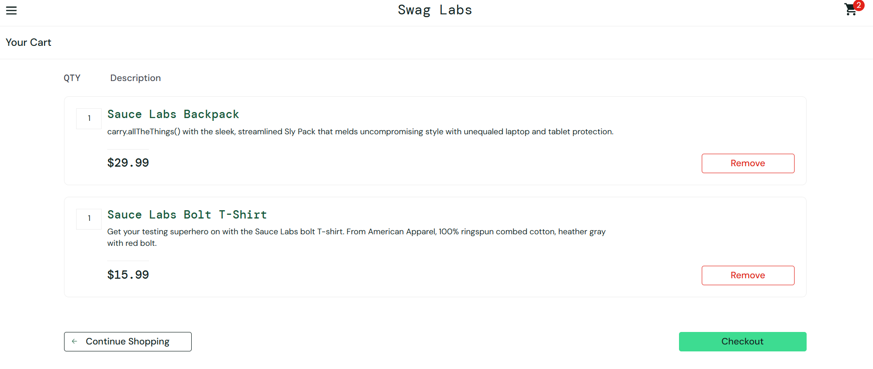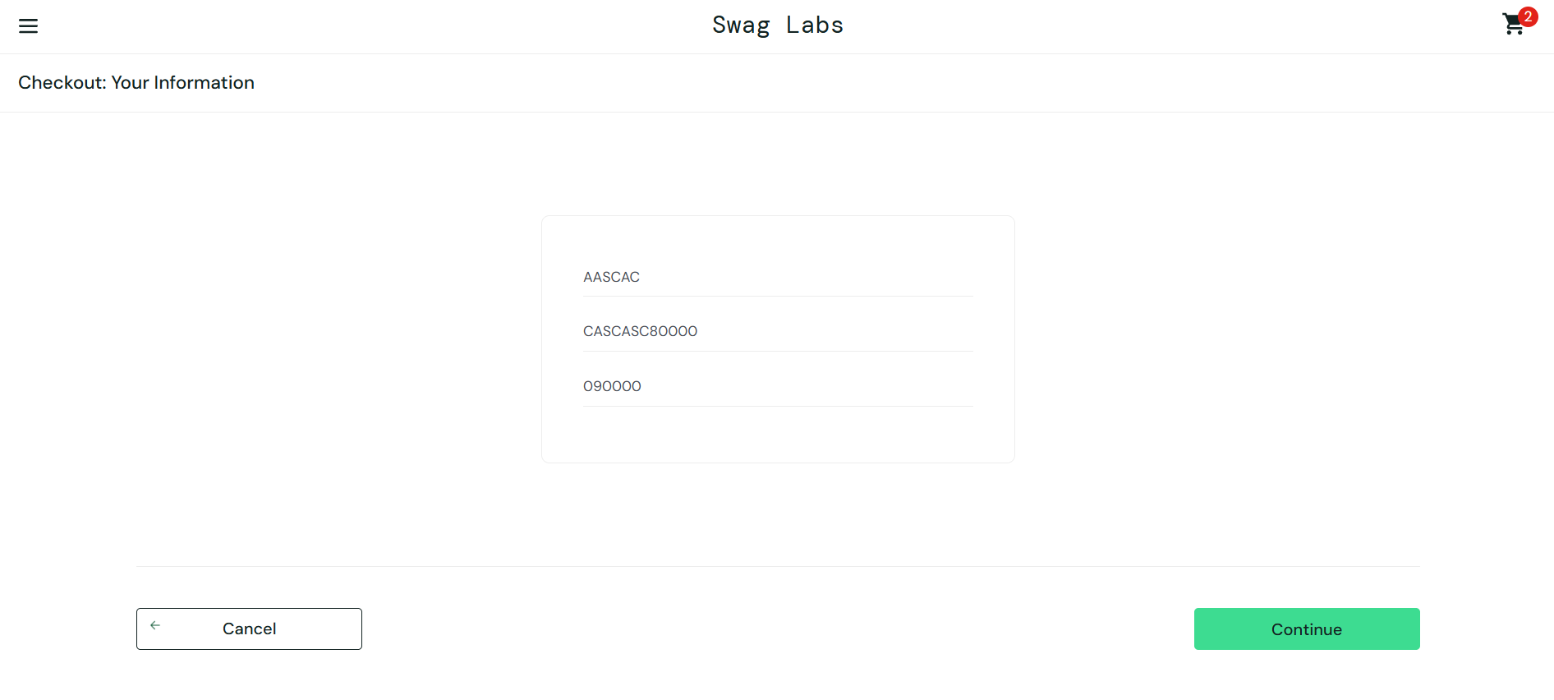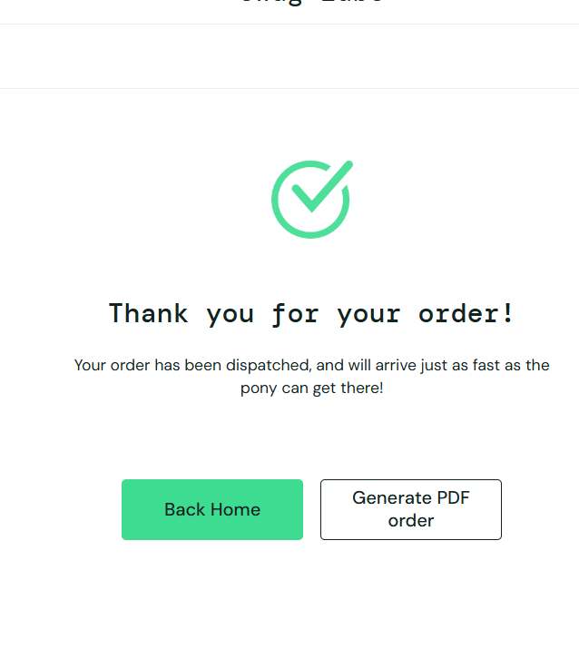
5. Si el resultado es FAIL
DESVIACIÓN ENCONTRADA | No aplica: el resultado fue PASS.

REFERENCIA DEL DEFECTO | N/A
6. Observaciones de ejecución
OBSERVACIONES | Sin observaciones.

Reglas de uso
- El TC se diseña primero; el resultado observado se registra durante la ejecución.
- El resultado esperado debe estar definido antes de ejecutar.
- PASS = coincide; FAIL = diferencia verificable; BLOCKED = no se pudo ejecutar; NOT RUN = aún no ejecutado.
- Las evidencias deben permitir entender el resultado.
- El TC debe ser claro, concreto y reproducible por otro tester.

